吴慧媛副校长率团出席**2019年中国-东盟旅游教育联盟国际峰会报告**

6月20-22日，吴慧媛副校长带领我校旅游学院、管理学院教师代表团一行5人，出席2019年中国-东盟旅游教育联盟国际峰会。2019年中国-东盟旅游教育联盟国际峰会印度尼西亚雅加达特里莎克蒂旅游学院举行，峰会主办方对我校到访一行表示热烈欢迎，开幕式由特里莎克蒂旅游学院校长菲蒂女士主持，在全体与会嘉宾合唱庄严的印度尼西亚国歌和欢快的东盟盟歌中拉开序幕，印尼特里沙克蒂基金会理事会主席哈马万博士致热情洋溢的欢迎辞。会议嘉宾有印度尼西亚旅游部副部长吉利.阿德里西尼女士、印度尼西亚研究技术与高等教育部教学与学生事务理事会主任伊斯穆纳达尔先生、中国驻东盟使团大使黄溪连先生、中国-东盟中心教育文化旅游部主任孔如梦女士、印尼特里沙克蒂基金会主席比摩先生等，共有来自37个国家的政、产、学、研各界代表参会。

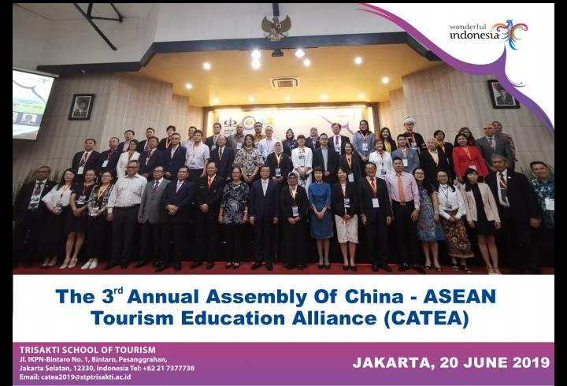

图1吴慧媛副校长率团出席2019年中国-东盟旅游教育联盟国际峰会

会议主题围绕旅游教育合作办学、创新校企合作展开，希望通过本次峰会联盟组织希望能够共建智库支持东盟旅游产业升级为服务中国“一带一路”倡议付出努力。印度尼西亚驻华大使周浩黎先生做主旨发言，他高度赞扬了桂林旅游学院与特里莎克蒂旅游学院在旅游教育合作领域里的重大贡献及引领示范，也希望更多的学校能致力于中国-东盟旅游教育共同体的建设。中国驻东盟使团大使黄溪连先生在主旨发言中指出中国与东盟各国山水相连、文化融通、民心相交，各国要以旅游和文化为抓手，共同促进经济发展、文化交流和社会进步。

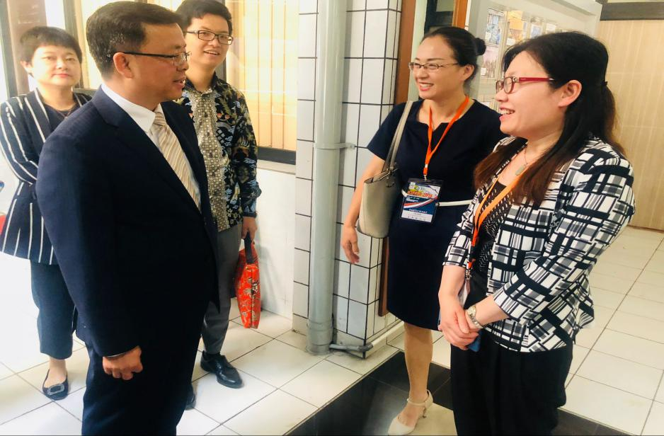

图2吴慧媛副校长与中国驻东盟使团大使黄溪连先生校庆亲切交谈

会议期间恰逢特里莎克蒂旅游学院成立50周年，吴慧媛副校长代表我院对特里莎克蒂50周年校庆表示祝贺并赠送了校庆礼物。同时盛情邀请了中国驻东盟使团大使黄溪连先生参加我校即将举行的60周年校庆。我校旅游学院刘娟博士在会议上代表做了学术汇报，获得与会好评。

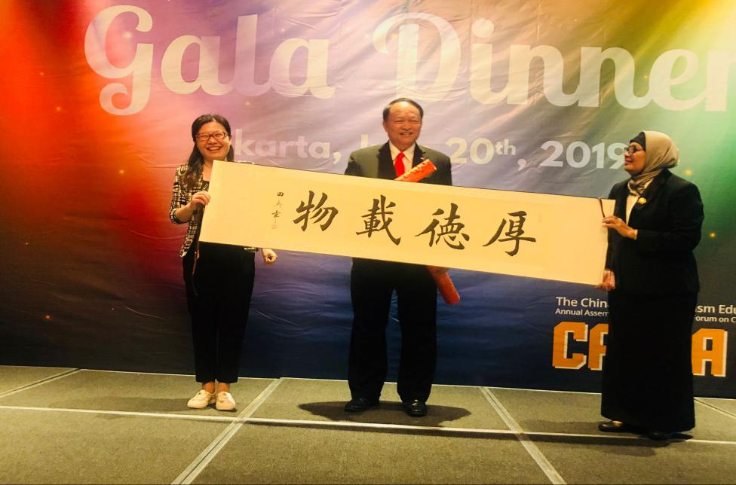

图3吴慧媛副校长祝贺特里莎克蒂旅游学院成立50周年并赠送了校庆礼物

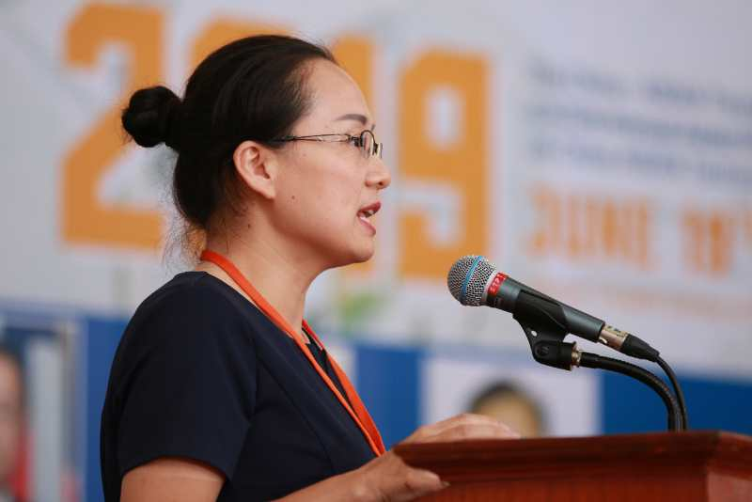

图4我校旅游学院刘娟博士在峰会上做学术汇报

6月23日，我校代表团一行来到特里莎克蒂交通物流学院进行交流学习。特里莎克蒂交通物流学院校长苏加迪曼博士、副校长苏帕尔旺先生、副校长西玛尔塔先生对我校代表团一行表示热烈的欢迎。吴慧媛副校长介绍了我校的发展情况及在中外合作上取得的成就，管理学院宋晓明博士对中-印尼的合作办学方案进行了汇报，双方在专业课程体系设计、课程质量标准，学分互换、中-印尼校企合作模式等多方面内容进行探讨，莎克蒂交通物流学院对我校中外合作办学水平及理念表示高度认可，双方深入交流了卓越人才培养经验，一致同意巩固业已形成的良好关系，推进两校教师及学生在多专业的交流与合作，并达成合作共识。

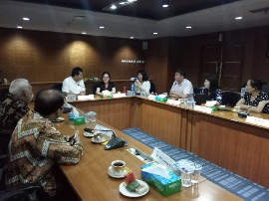

图5 我校代表团一行与特里莎克蒂交通物流学院探讨合作办学方案



图6 我校代表团一行和特里莎克蒂交通物流学院师生交流

我校教师圆满完成出访任务，不仅还展现了我校教师的国际水准和风采，而且在中外合作模式、留学生课程体系建设等方面有了新的突破，推进与“一带一路”国家国际合作的深入发展，提升了我校在国际专业领域上的知名度。